МИНИСТЕРСТВО НАУКИ И ВЫСШЕГО ОБРАЗОВАНИЯ РОССИЙСКОЙ ФЕДЕРАЦИИ
Федеральное государственное бюджетное образовательное учреждение высшего образования
«Российский экономический университет им .Г.В.Плеханова» Московский приборостроительный техникум

Проверка на уникальность авторского текста курсового проекта

На тему: | Разработка веб и мобильного приложений для организации деятельности стоматологии

БАЕВОЙ АЛИНЫ ДМИТРИЕВНЫ
Студент(-ка) 2 курса группы Т-11-24

По специальности 09.02.07«Информационные системы и программирование» квалификация: Специалист по тестированию

Уникальность текста проверялась на сайте https://plagiat.ai/ Процент оригинальности содержимого пояснительной записки составил 81%. Результат представлен на рисунке 1.

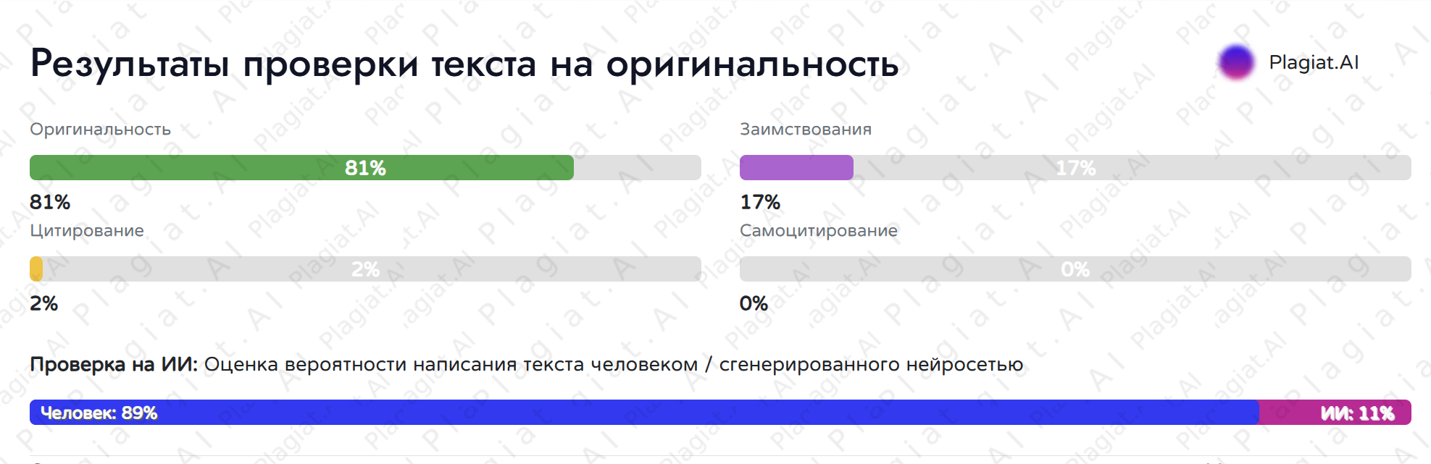
Рисунок1-Проверка на уникальность текста пояснительной записки

